О компании Pepsico
- PepsiCo — второй по величине в мире и крупнейший в России производитель продуктов питания и напитков с годовым объемом продаж более 65 млрд. долларов. Компания выпускает широкий ассортимент продукции, включая 22 торговые марки, ежегодные розничные продажи каждой из которых превышают миллиард долларов.
- Ключевые направления бизнеса компании — Frito-Lay (закуски), Quaker (зерновые продукты и каши), Pepsi-Cola (газированные и негазированные напитки) и Gatorade (спортивные и функциональные напитки) и Tropicana (соки) представлены в 200 странах.
- Компания проводит регулярный мониторинг с целью оценки ситуации на рынке, обнаружение угроз и возможностей. Также оценивает имидж своих брендов.
- Считает, что Компания не была бы лидером рынка, если бы не работала на предупреждение развития негативных ситуаций.

Обзор рынка
Изменение ритма жизни потребителей, особенно в крупных городах-мегаполисах с высоким уровнем доходов, стимулирует рост спроса на снековую продукцию, которая идеально решает задачу быстрого утоления голода.
На сегодняшний день в структуре рынка снеков представлено довольно большое количество категорий продуктов. Множество российских и зарубежных производителей заинтересовано в постоянном увеличении продаж своей продукции.
Профессиональные аналитики прогнозируют, что на рынке снековой продукции будущее есть только у крупных компаний. Мелкие российские компании имеют шанс удержаться, только объединившись в холдинги, или выпуская уникальный нишевый продукт. Трудно выдержать конкуренцию с крупными производителями, которые имеют собственное производство, солидный оборот и налаженную систему сбыта.

Структура рынка снековой продукции
В целом за 2012 год, объем снекового рынка составил около 100 млрд. руб. Это внушительная цифра в денежном эквиваленте свидетельствует, что спрос на снековую продукцию достаточно высокий.
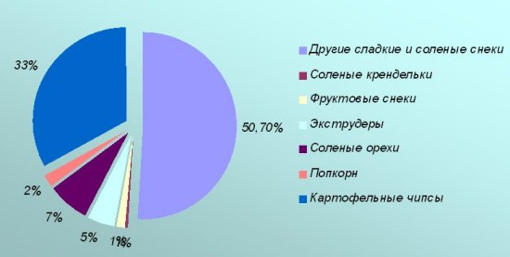
Рис. 1. По данным Euromonitor International

Темпы роста сегментов соленой снековой продукции, 2012 к 2011
Согласно статистике и исследования российский потребитель отдает предпочтение соленым или несладким снекам.
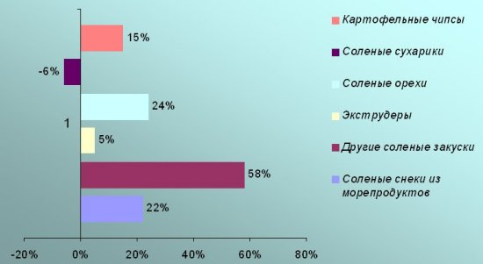
Рисунок 2. Темпы роста сегментов на рынке соленой снековой продукции в стоимостном выражении.

С точки зрения продаж, картофельные чипсы характеризуются:
- Высокой импульсностью. Решение о покупке возникает в точке продажи.
- Высокой лояльностью к марке. Выбирается широко известная марка с проверенным качеством.
- Расширяемостью потребления. Потребители склонны съедать снеков больше, чем необходимо для удовлетворения голода.
- Высокой оборачиваемостью. Количество упаковок, продаваемых за промежуток времени велико.
- Высокой маржинальностью производства.

Знание марок

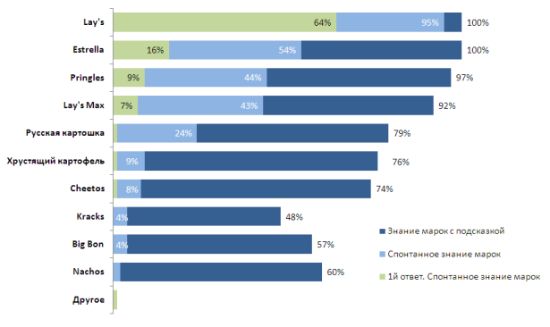
Рис. 3 Знание марок.

Знание марок
Безусловный лидер – это марка Lay’s: 95% называют ее без подсказки, при этом 64% – первой. Estrella – на втором месте: вспомнили ее 54% респондентов, из них 16% – первой. Третье место делят Pringles и Lay’s Max. «Можно говорить о монопольной позиции Lay’s на московском рынке – других значимых марок на сегодняшний день нет».

Знание рекламы
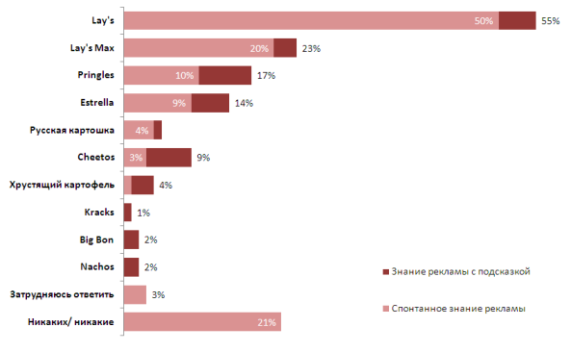
Рис.4 Знание рекламы
Лидерами по спонтанному знанию стали марки Lay’s и Lay’s Max (50% и 20% соответственно).

Какие марки покупают
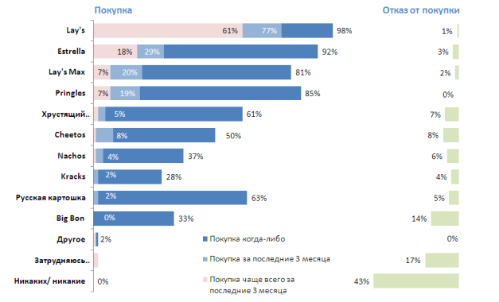
Рис.5 Какие марки покупают
Чаще всего за последние три месяца 61% респондентов покупали чипсы марки Lay’s. Эта марка не имеет конкурентов, столь же востребованных на рынке: чипсы марки Estrella приобретают 18%, Lay’s Max и Pringles – 7%.

Имидж марок
 |  | ярко выражен |  |  |  | менее выраженная
 |  | выраженная характеристика
Характеристика | Estrella | Lay's | Lay's Max | Pringles | Русская картошка | Хрустящий картофель | Nachos
Чипсы хорошего качества
Вкусные чипсы
Сделаны по традиционным технологиям
Имеют натуральный состав
Можно взять с собой на природу
Чипсы, которые я люблю есть просто сидя перед телевизором
Чипсы, которые приятно поесть в кругу друзей
Использованы новые технологии
Российские чипсы
Для таких, как я

Рис.6 Имидж марок
Хорошее качество.
С чипсами хорошего качества у потребителей ассоциируется только марка Pringles.
Вкусные чипсы.
Вкусными чипсами опрошенные считают чипсы марок Pringles и Nachos.
Традиционные и новые технологии.
Чипсы «Русская картошка» и «Хрустящий картофель» воспринимаются потребителями как чипсы, сделанные по традиционным технологиям. Pringles – чипсы, при создании которых использовались новые технологии.
Натуральный состав.
Согласно опросу, потребители не считают чипсы ни одной из марок чипсами с натуральным составом.
Российские чипсы.
Марки, которые ассоциируются у потребителей с Россией – «Русская картошка» и «Хрустящий картофель».
Какие чипсы едят дома, на природе и с друзьями.
Идеальные чипсы для отдыха на природе – Nachos. Чипсы, которые можно есть дома перед телевизором – Estrella, Lay’s Max. Чипсы, которые приятно есть в дружеской компании – Lay’s. Чипсы, неподходящие для этого: «Русская картошка» и «Хрустящий картофель».
Для таких, как я.
Единственная марка, которая, по мнению потребителей, соответствует этому определению – Lay’s.

Исследование продукта – конкурента чипсы Pringles*
Возрастной портрет потребителей
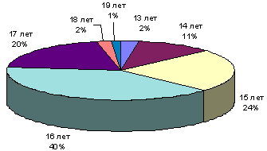
Рис.7 Возрастной портрет потребителя.
*Опрошено 1000 чел.
Основные потребители чипсов PRINGLES – школьники 14-17 лет (ядро 16 лет)

Частота покупки чипсов Pringles
Частота покупки чипсов Pringles | Всего (%) | Мужской пол (%) | Женский пол (%)
Никогда | 19.9 | 9.3 | 10.6
Иногда 1 раз/2мес | 61.4 | 24.6 | 36.8
Один раз/мес | 6.1 | 2.4 | 3.7
Регулярно (4-6раз)/мес | 11.6 | 4.5 | 7.1
Рис.8 Частота покупки
Следует отметить, что девушки являются более регулярными покупательницами, чем молодые люди (7.1% против 4.5%).

Причины покупки чипсов Pringles
Причины покупки чипсов Pringles | Всего (%) | Мужской пол (%) | Женский пол (%)
Цена | 2.7 | 1.6 | 1.1
Качество и приятный вкус | 54.5 | 18.5 | 36
Удобная упаковка | 34.9 | 13.2 | 21.7
Утоляют голод | 16.9 | 6.6 | 10.3
Хорошо использовать в сочетании с другими продуктами и напитками | 30.2 | 15.9 | 14.3
Повышается вкус к жизни | 0.5 | 0.5 | 0
Объем упаковки | 1.6 | 0.5 | 1.1
Не ломаются | 2.7 | 0.8 | 1.9
Рис.9 Причины покупки.
Качество и приятный вкус являются основными преимуществами чипсов Pringles.

Причины отказа от покупки чипсов Pringles
Причины, по которым вы не покупаете чипсы Pringles | Всего (%) | Мужской пол (%) | Женский пол (%)
Неприемлимая цена | 60.8 | 26.7 | 34.1
Неудовлетворительное качество | 8.5 | 5.6 | 2.9
Просто не люблю чипсы | 5.5 | 2.1 | 3.4
Считаю вредным для здоровья (фигуры и т.д.) | 12.2 | 2.6 | 9.6
Неудобная упаковка | 5 | 3.4 | 1.6
Покупаю чипсы других марок | 30.4 | 11.9 | 18.5
Много подделок | 1 | 0.5 | 0.5
Быстро надоедают чипсы одной марки | 0.5 | 0 | 0.5
Рис.10. Причины отказа.
Как видно, основной причиной отказа является высокая цена чипсов.

Преимущества чипсов Pringles по мнению респондентов
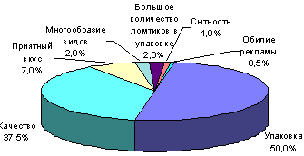
Рис.11. Преимущества чипсов Pringles.
50% опрошенных считают основным преимуществом - удобную упаковку; вторым знАчимым преимуществом является качество продукта, этот факт отметили 37% респондентов.
Итак, преимуществами чипсов Pringles являются:
- упаковка,
- качество продукта,
- приятный вкус,
- многообразие видов,
- большое количество ломтиков в упаковке,
- сытность.
Недостатки марки чипсов PRINGLES

Рис. 12 Недостатки чипсов Pringles.
Большинство респондентов отметили основной недостаток чипсов – высокую цену (более 50 руб. за маленькую упаковку).
Основные выводы по результатам исследования конкурента – чипсы Pringles
- Основная ЦА марки – школьники 14-17 лет.
- Девушки чаще покупают чипсы Pringles.
- Марка чипсов Pringles заняла прочное место в сознании своих основных потребителей, т.е. школьников.
- Преимущества бренда – качество/приятный вкус и удобная упаковка.
- Основной недостаток – высокая цена.

SWOT -анализ
Сильные стороны (S)  - Лидер на российском рынке по продажам чипсов (знание, репутация) –является решающим фактором при покупке.  - Гибкое ценообразование за счет эффекта масштаба.  - Достаточные финансовые возможности для оперативного запуска новых брендов.  - Наличие технических возможностей для запуска новой технологии производства чипсов.  - Развитая дистрибьютерская сеть. | Слабые стороны (W)  - Отсутствие пелетных чипсов (как Pringles) в категории «чипсы».  - Отсутствие чипсов, произведенных по новым технологиям.  - «Провал» в охвате аудитории школьников 14-17 лет.
Возможности (O) | Угрозы (T)
- Прирост целевой группы (дети с 1997 г. – первый подъем рождаемости) и далее расширение ЦА по мере ее взросления.  - Изменение вкусовых привычек в сегменте «чипсы» у ЦА.  - Развитие интернет-торговли и популярность ее у потенциальной ЦА.  - Высокие барьеры для входа на рынок.  Выводы к SWOT-анализу | - Ценовые войны со стороны основного конкурента.  - Неурожай картофеля – повышение цены.  - Объединение мелких игроков рынка в холдинги.
1. Компания имеет возможность в кратчайшие сроки запустить новый продукт с использованием новой технологии (пилетные чипсы).
2. Имеет возможность установить цену на 20% ниже цены основного конкурента на аналогичный продукт.
3. Имеет возможность быстро распространить новый продукт, т.к. есть широкая дистрибьютерская сеть.
4. Достаточные финансовые возможности позволят в кратчайшие сроки организовать и провести рекламную кампанию.

Цель - увеличить прибыль Компании за счет создания нового продукта для перспективного сегмента
Задача – вывести молодежный бренд картофельных чипсов и занять долю рынка 10 % за 2 года.
- Ядро ЦА 14-17 лет.
- Продукт: пелетные чипсы, созданные по новым технологиям.
- Вкус: на старте проекта предполагаются три основных вкуса: сыр, сметана+лук, натуральный с солью.
- Упаковка и размер пачки: форма упаковки –туб. Два размера – «для себя» - малый размер (45гр), «для друзей» – большой размер
- (90 гр).
- Цена: ниже на 20-25% цены основного конкурента Pringles.
- Дистрибуция: Федеральные и региональные сети, «молодежная» Horeca, интернет-магазины.
- Продвижения: Таргетированная рекламная кампания с использованием основных коммуникационных каналов для ЦА.

